МІНІСТЕРСТВО ОСВІТИ І НАУКИ УКРАЇНИ
КРЕМЕНЧУЦЬКИЙ НАЦІОНАЛЬНИЙ УНІВЕРСИТЕТ
ІМЕНІ МИХАЙЛА ОСТРОГРАДСЬКОГО
Навчально-науковий інститут електричної інженерії
та інформаційних технологій
КАФЕДРА АВТОМАТИЗАЦІЇ ТА ІНФОРМАЦІЙНИХ СИСТЕМ

ЗВІТ

З ЛАБОРАТОРНИХ РОБІТ
З НАВЧАЛЬНОЇ ДИСЦИПЛІНИ
«Комп’ютерні мережі»

Виконав студент групи КН-23-1
Полинько Ігор Миколайович
Перевірив доцент кафедри АІС Нікітіна А. В.

КРЕМЕНЧУК 2025
Лабораторна робота № 9
Тема: Дослідження ARP-таблиці. Виявлення сусіда (ND) IPv6.

Виконання завдання лабораторної роботи:

Завдання 1. Вивчення ARP-запиту
- Генеруйте ARP-запити, надсилаючи запит ping на 172.16.31.3 з вузла 172.16.31.2.
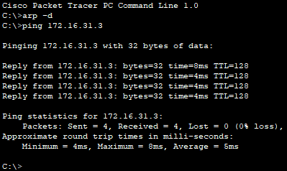
Рисунок 9.1 – Пінгування за адресою після arp команди

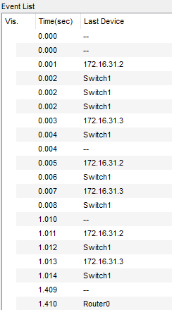
Рисунок 9.2 – Робота Switch1 у Event List

- Вивчіть ARP-таблицю.
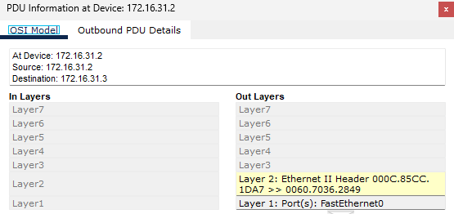
Рисунок 9.3 – ІСМР-пакет і його MAC-адреси

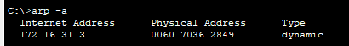
Рисунок 9.4 – Виконання команди
Завдання 2. Вивчення таблиці MAC-адрес комутатора
- Створення додаткового трафіку для заповнення таблиці MAC-адрес комутатора.
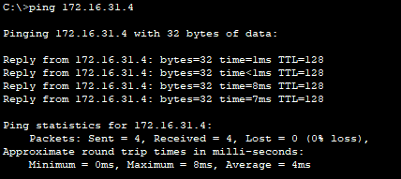
Рисунок 9.5 – Пінгування між PC

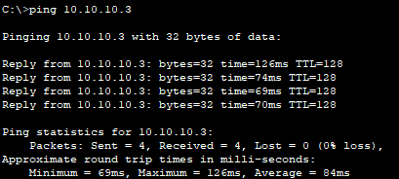
Рисунок 9.6 – Пінгування між Laptop

- Вивчіть таблицю MAC-адрес на комутаторах.
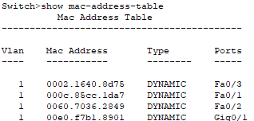
Рисунок 9.7 – Таблиця MAC-адрес на Switch1

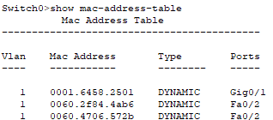
Рисунок 9.8 – Таблиця MAC-адрес на Switch0
Завдання 3. Вивчення процесу ARP у випадку віддаленого зв'язку
- Генеруйте трафік для створення ARP-трафіку.
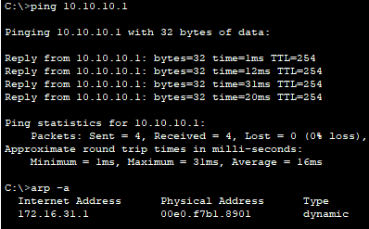
Рисунок 9.9 – Пінгування і виконання команди трафіку

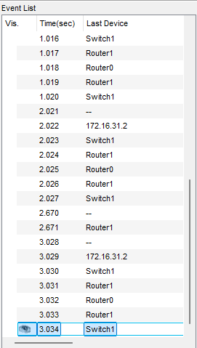
Рисунок 9.10 – Кількість PDU після пінгування у режимі Simulation

- Вивчіть ARP-таблицю маршрутизатора Router1.
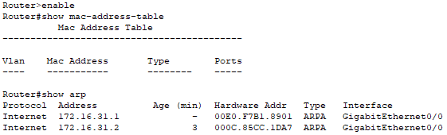
Рисунок 9.11 – Таблиця маршрутизації Router1

Завдання 4. Виявлення сусіда IPv6 у локальній мережі
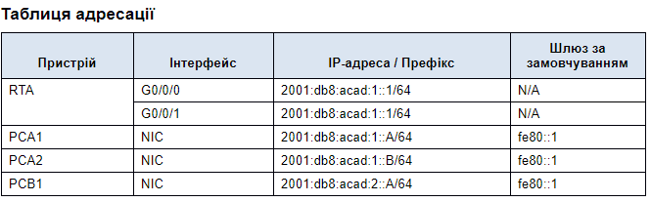

- Перевірте чи виявив маршрутизатор наявність будь-яких сусідів.
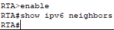
Рисунок 9.12 – Відображення відсутності сусідів у роутера

- Перейдіть в режим моделювання Simulation, щоб фіксувати події.
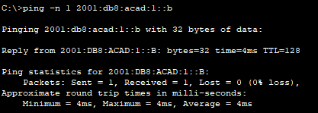
Рисунок 9.13 – Пінгування з PCA1 до РСА2

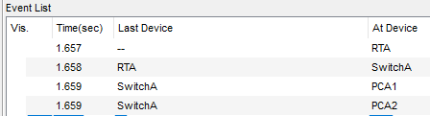
Рисунок 9.14 – Cписок подій пінгування

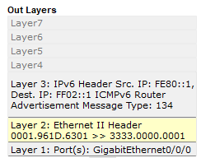
Рисунок 9.15 – Виявлення сусіда

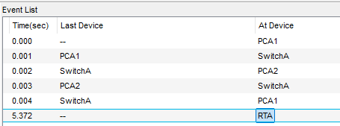
Рисунок 9.16 – Повторне пінгування після Reset Simulation

Завдання 5. Виявлення сусіда IPv6 у віддаленій мережі.
- Захоплення подій у випадку віддаленого зв'язку.
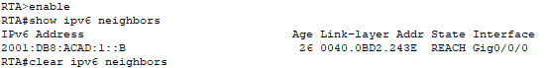
Рисунок 9.17 – Очищення сусідів

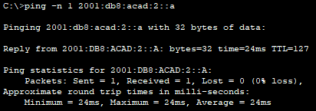
Рисунок 9.18 – Пінгування з PCA1 до РСB1
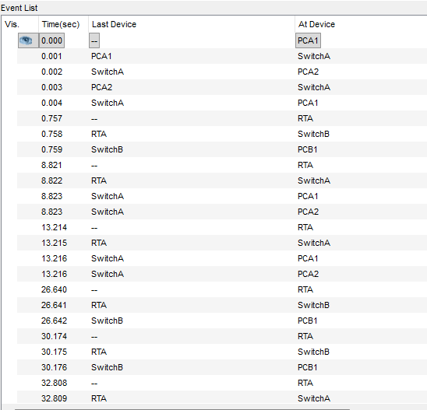
Рисунок 9.19 – Відображення Event List

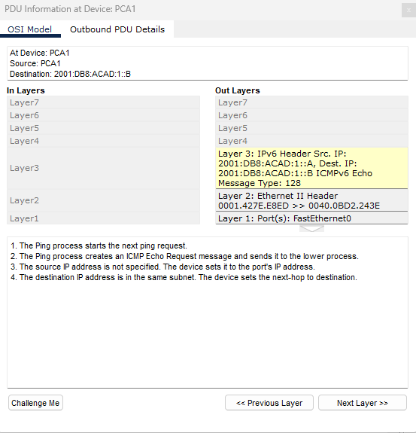
Рисунок 9.20 – Перша подія IPV6 у Event List
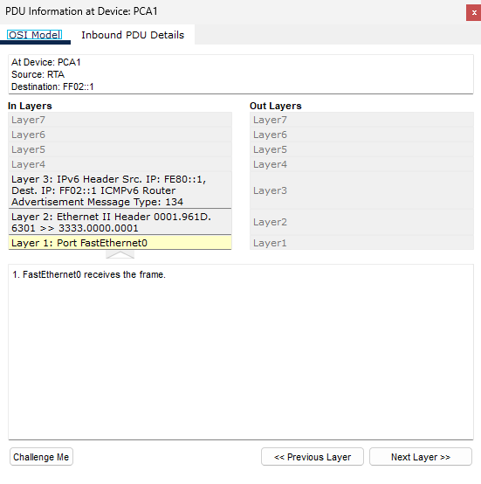
Рисунок 9.21 – Перша подія NDP на пристрої PCA1 у Event List

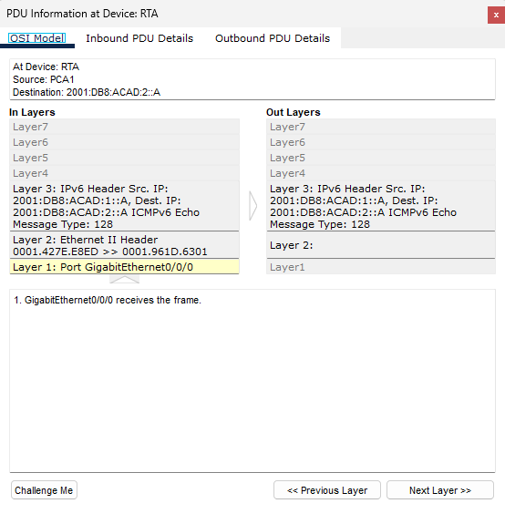
Рисунок 9.22 – Перша подія IPV6 на пристрої RTA у Event List
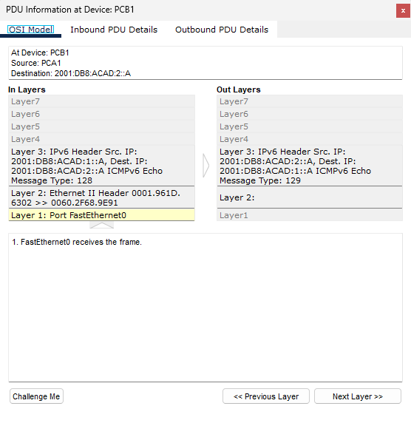
Рисунок 9.23 – Перша подія IPV6 на пристрої PCB1 у Event List

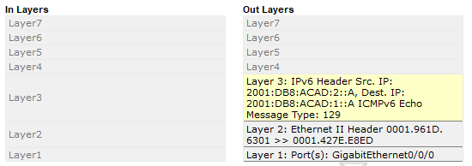
Рисунок 9.24 – Відображення другого рівню у останніх подіях IPV6 на пристрої RTA у Event List

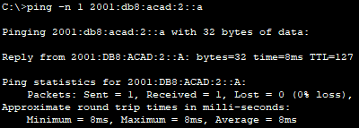
Рисунок 9.25 – Повторне пінгування з PCA1 до РСB1

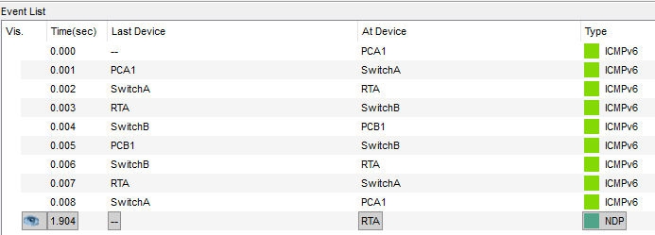
Рисунок 9.26 – Відображення Event List

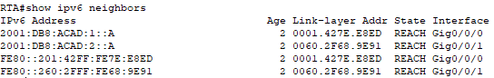
Рисунок 9.27 – Відображення сусідів RTA

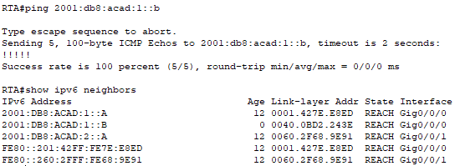
Рисунок 9.27 – Відображення сусідів PCA2

